**Experiment5**

1.上机练习1：在超市订单系统中实现供应商表的查询操作，p161

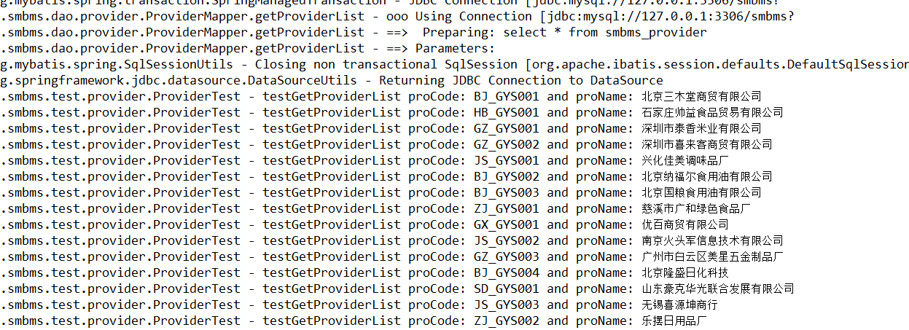

2.上机练习2：根据供应商名称查询供应商信息，p161

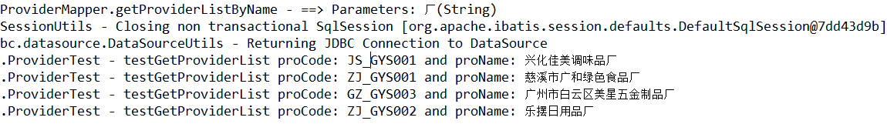

3.上机练习3：在超市订单系统中实现订单表的查询操作，p165



4.上机练习4：使用MapperScannerConfigurer注入映射器，p166

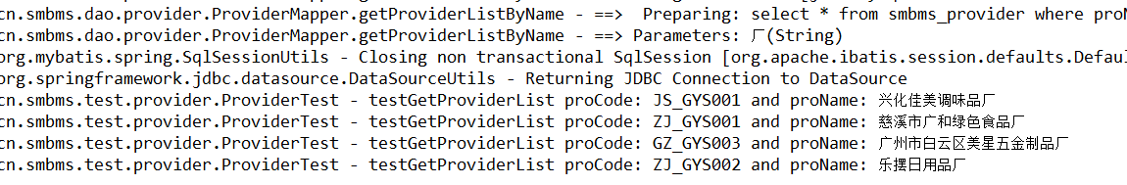

5.上机练习5：在超市订单系统中实现对供应商表的添加操作，p171

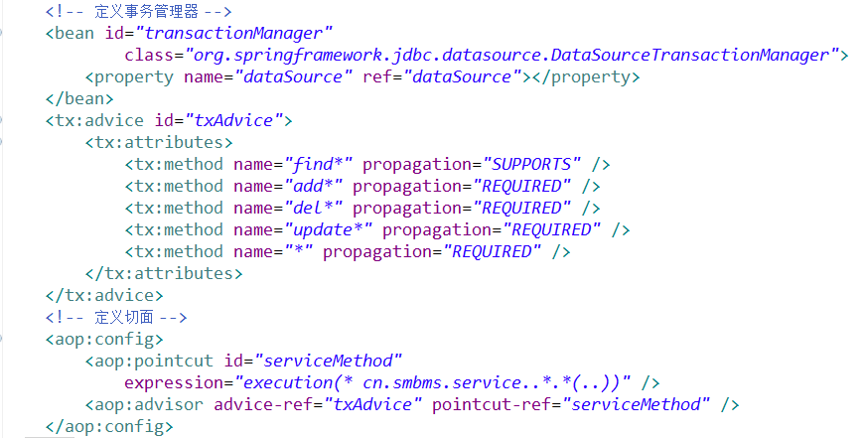

6.上机练习6：使用注解实现事务处理，p172

